

CENTRO DE ESTUDIOS PROFESIONALES  
[Glorieta Ángel Herrera Oria, s/n, 41930 Bormujos, Sevilla](https://goo.gl/maps/MeykttZYGNUCQCnK8)

**Ejercicio 3: Equivalencia Prefijos Binarios**

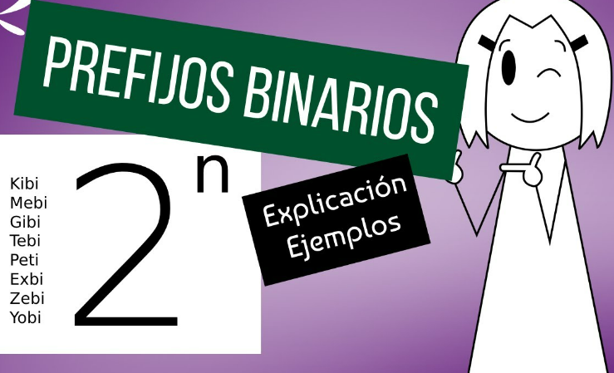

Realizado por: Jhonatan Guzmán Panozo

**TABLA DE CONTENIDOS**

**HOJA DE CONTROL DEL DOCUMENTO** 1

1. INTRODUCCIÓN 2

2. ENUNCIADO 2

3. CONCLUSIONES 4

# **HOJA DE CONTROL DEL DOCUMENTO**

|  |  |  |  |
| --- | --- | --- | --- |
| DOCUMENTO / ARCHIVO | | | |
| Fecha última Modificación | 11/01/2024 | Versión / Revisión | v0r01 |
| Fecha Creación | 11/01/2023 |  |  |
| Fecha Finalización | 11/01/2023 |  |  |

|  |  |  |
| --- | --- | --- |
| REGISTRO DE CAMBIOS | | |
| Versión / Revisión | Página | Descripción |
| v0r01 | 1-4 | Modificación del documento y todos los puntos. |
|  |  |  |
|  |  |  |

|  |  |
| --- | --- |
| AUTORES DEL DOCUMENTO | |
| Apellidos, Nombre | Curso |
| Guzmán, Panozo, Jhonatan | 1º SS-II DAW |
|  |  |
|  |  |
|  |  |
|  |  |

|  |  |  |
| --- | --- | --- |
| PREPARADO | REVISADO | APROBADO |
| Jhonatan Guzmán Panozo | Jhonatan Guzmán Panozo | Rafael Madrigal Toscano |

1. INTRODUCCIÓN

Comentar brevemente la confusión que se produce en ocasiones entre las unidades de medida del sistema internacional y las binarias. Hay que indicar que organismo decide y como poner un poco de orden sobre el tema.

1. ENUNCIADO

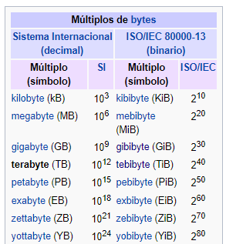Conociendo la siguiente tabla

Resuelve los siguientes apartados:

1. 23*10 TB son:  
   1. $\frac{{10}^{13} }{2^{27}}$ GiB
   2. $\frac{{10}^{13} }{2^{37}}$ Tib
   3. $\frac{{10}^{12} }{{10}^{27}}$ GiB
   4. $\frac{{10}^{12} }{2^{37}}$ TiB

a. $\frac{{10}^{13} }{2^{27}}$ GiB

1. ¿Cuántas fotos de 1,5Mib caben en una memoria de 8 Gb?
   1. $2^{17}$ Fotos
   2. Caben 3051 fotos
   3. 7629 fotos
   4. 5086 fotos.
2. En la unidad de disco duro (Disco local (D:)) con una capacidad de 69 Terabyte le inserto una carpeta de videos con un volumen de información de 1700 Gigagabyte, ¿Cuánto espacio del Disco local (D:) quedaría disponible?, Indique la respuesta en mebibyte
3. Tengo un 4 GB de espacio libre en mi memoria USB y quiero almacenar canciones de 500 MB cada una.

¿Cuántas canciones podré guardar? Razone la respuesta

1. ¿Cuántos Gb son 2048 MB?, indique la fórmula de cálculo.
2. 64 GiB ¿Cuántos Mbits son?
3. ¿Cuántos archivos de 10MB caben en un DVD de 4,7 GB?
4. ¿Cuántas fotos de 4.5Mib caben en un pen de 16 GB?
5. ¿Cuántos Kbits es un Zebibyte (ZiB)?
6. ¿Qué es mayor 10PB en TiB o en TB?

Si piensa que es lo mismo. Indique que número es mayor observando los valores absolutos en TiB o en TB

1. CONCLUSIONES